НЕДВИЖИМОСТЬ У ЧЕРНОГО МОРЯ

Владеть недвижимостью на берегу Чёрного моря - предел желаний каждого. Кто то рассчитывает на малогабаритную жилплощадь, а кто-то может себе позволить элитные апартаменты, пентхаусы.
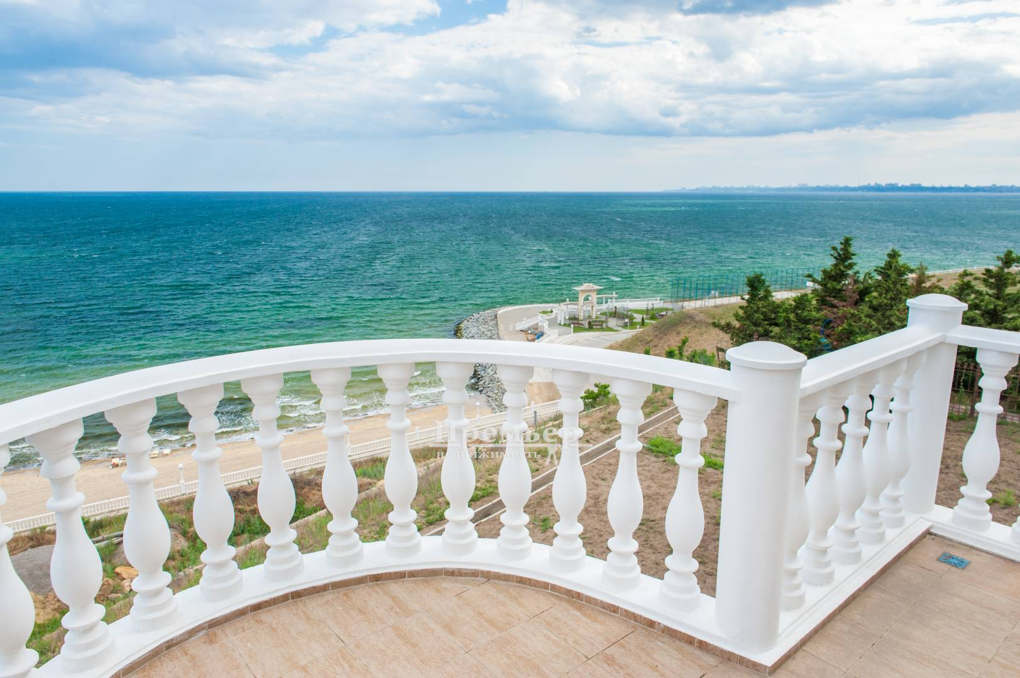
Нет ничего невозможного. Возведение новостроек в Одессе стремительно и динамично развивается. Спрос на недвижимость всех категорий покрывает изобилие предложений на первичном и вторичном рынке жилья. Много покупателей, по разным причинам, ориентируются на приобретение обжитой жилплощади. Но на пике востребованности пребывают квартиры в новостройках. Такой популярности есть объяснение.
Преимущества квартир в новостройках Одессы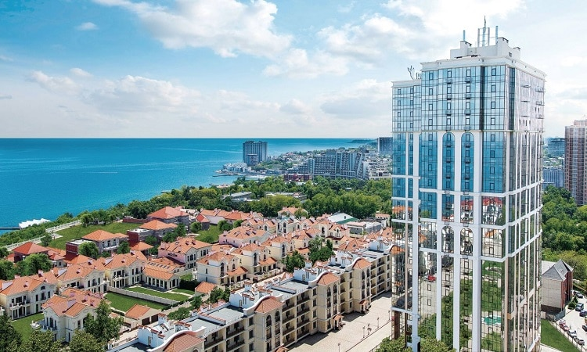
Приобретая желаемые квадратные метры в новострое, покупатель получает массу существенных преимуществ.
• Улучшенная планировка. Гостиные, кухни и спальни в таких домах более современные, просторные, практичные (есть где развернутся дизайнерам интерьера). Нет смежных комнат. При покупке жилья на ранних этапах строительства, предоставляется возможность заказать индивидуальный проект.
• Использование в строительстве современных материалов, обеспечивающих высокую степень шумоизоляции и энергоэффективности.
• Наличие в доме новых систем водоснабжения, теплоснабжения, электрических и канализационных коммуникаций, которые установлены и запущены в эксплуатацию согласно соответствующих нормативных документов.
• Наличие модернизированных счетчиков потребления электроэнергии, воды, газа.
• Возможность приобретения жилья в рассрочку и при долевом участии. В этом случае покупатель ещё и экономит, поскольку цены на новостройки Одессы после сдачи их в эксплуатацию повышаются.
Новостройки в центре Одессы
Для тех кто мечтает жить в сердце Южной Пальмиры есть уникальное предложение - новостройки в центре Одессы.
Новые дома окружены обустроенной прилегающей территорией. Есть автомобильные парковки, зелёные зоны, детские площадки. Жилые комплексы пребывают под круглосуточной охраной, ведётся видеонаблюдение.
Как правило, новострой в Одессе возводится в районе с хорошей транспортной развязкой и максимально развитой инфраструктурой: школы, детские сады, магазины расположены в непосредственной близости.
Преимущества сотрудничества с риэлтерской конторой
Решив приобрести квартиру на первичном рынке жилья, лучше воспользоваться услугами риэлтерской конторы. Это поможет сэкономить большое количество времени и энергии для изучения предложений. А также избежать конфликтных ситуаций с недобросовестными застройщиками или мошенниками.
Грамотный риелтор подберёт несколько оптимальных вариантов, удовлетворяющих запросы клиента. Подготовит безупречно оформленную документацию для заключения сделки.

Коттеджный посёлок Сосновый берег
Коттеджный посёлок Сосновый берег расположен в одном из самых живописных уголков Одессы. Дома расположены на первой береговой линии. С одной стороны открывается восхитительный вид на Чёрное море, с другой — лесопарковая зона с вечнозелёными хвойными насаждениями. Вся территория пребывает под круглосуточной охраной. Изумительная красота окружающих пейзажей в сочетании с комфортом и безопасностью пробуждают желание купить дом в Сосновом берегу в Одессе.
Преимущества приобретения недвижимости в элитном городке
Данный участок на побережье считается одним из самых престижных коттеджных посёлков в Украине. Его уникальное географическое расположение и безупречная инфраструктура делают его очень привлекательным в плане приобретения элитной недвижимости
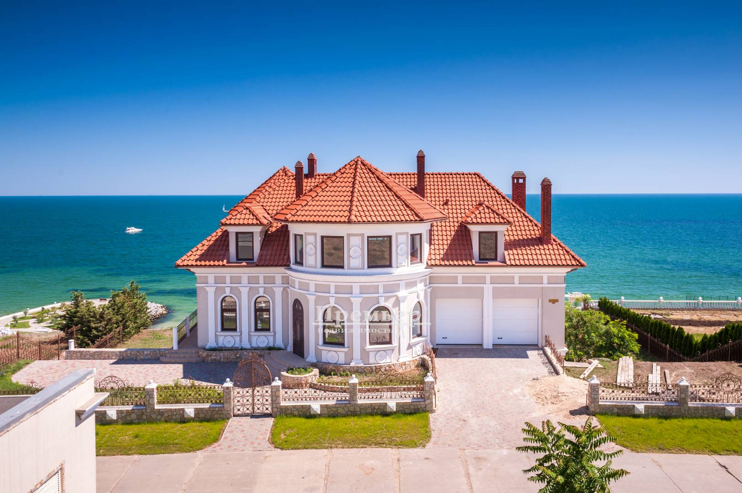
.Покупая дом в городке, вы "обречены" на проживание:
- в безопасных и комфортных условиях;
- в непосредственной близости к морю, в окружении единственного соснового леса в Одесской области;
- в районе с безупречной экологией и целебным воздухом;
- в привычной социальной среде.
Как купить дом в Сосновом берегу в Одессе
В Сосновый берегу Одессы купить дом поможет надёжная риэлтерская контора. Такой подход даст возможность обойти множество "подводных камней", сэкономить время, потратить минимум усилий для достижения цели — приобретения дома своей мечты. Высококвалифицированный риелтор подберёт несколько вариантов, отвечающих всем требования и пожеланиям клиента. Проведёт необходимые консультации. Подготовит полный пакет документов для оформления покупки.

